Министерство науки и высшего образования Российской Федерации федеральное государственное автономное
образовательное учреждение высшего образования
«Самарский национальный исследовательский университет
имени академика С.П. Королева»
Институт информатики и кибернетики
Кафедра технической кибернетики

Отчет по лабораторным работам по дисциплине «Технологии программирования на Python»

Выполнил: Ширинов С.С.
Группа: 6303-010302D
Преподаватель: Головастиков Н.В.

Самара, 2026
РЕФЕРАТ
Отчет по курсовой работе: 22 c., 9 рисунков, 1 таблиц.

PYTHON, API, METROPOLITAN MUSEUM OF ART, ОБРАБОТКА ИЗОБРАЖЕНИЙ, АНАЛИЗ ДАННЫХ, PANDAS, NUMPY, OPENCV, MATPLOTLIB, АСИНХРОННОЕ ПРОГРАММИРОВАНИЕ, ПАРАЛЛЕЛЬНАЯ ОБРАБОТКА, ОБЪЕКТНО-ОРИЕНТИРОВАННОЕ ПРОГРАММИРОВАНИЕ, КОНСОЛЬНОЕ ПРИЛОЖЕНИЕ.
Отчёт посвящён разработке Python-приложения для загрузки, обработки и анализа данных коллекции Metropolitan Museum of Art. В ходе выполнения работы было создано приложение, объединяющее получение данных из внешнего API, обработку изображений, анализ табличного датасета, визуализацию результатов и организацию консольного интерфейса.
Целью работы являлось создание прикладного программного решения на языке Python, а также освоение технологий, применяемых при разработке современных программных проектов: объектно-ориентированного программирования, работы с файлами и внешними источниками данных, асинхронного программирования, параллельной обработки, анализа данных, обработки изображений и логирования.
В проекте реализована подготовка списка объектов из файла MetObjects.csv, загрузка метаданных и изображений через Metropolitan Museum of Art Collection API, сохранение результатов в файловой системе, применение алгоритмов цифровой обработки изображений, а также статистический анализ исходного датасета. Для анализа данных используются группировка, фильтрация, расчёт статистических показателей и построение графиков. Для повышения эффективности работы приложения применяются асинхронная загрузка данных и параллельная обработка изображений.
Приложение оформлено в виде Python-пакета с модульной архитектурой. В проекте выделены компоненты для командного интерфейса, анализа данных, обработки изображений, настройки логирования и вспомогательных функций. Управление приложением выполняется через консольные команды, что делает программу удобной для запуска, тестирования и дальнейшего расширения.
В результате работы было разработано приложение, демонстрирующее практическое применение основных технологий программирования на Python и позволяющее автоматизировать процесс получения, обработки и анализа данных музейной коллекции.

СОДЕРЖАНИЕ
ВВЕДЕНИЕ 5
1 Архитектура проекта 8
2 Внутренняя реализация 11
3 Инструкция по установке и запуску приложения 14
ЗАКЛЮЧЕНИЕ 19
ПРИЛОЖЕНИЕ А Подготовка пакета к публикации и список зависимостей 21

ВВЕДЕНИЕ
В рамках курса «Технологии программирования на Python» было разработано прикладное программное решение для работы с открытыми данными коллекции Metropolitan Museum of Art. Итоговый проект объединяет несколько направлений разработки на Python: получение данных из внешнего API, обработку изображений, анализ табличных данных, объектно-ориентированное проектирование, асинхронное выполнение операций, параллельную обработку вычислительных задач, логирование, создание консольного интерфейса и подготовку проекта к распространению в виде Python-пакета.
Цель работы – разработать Python-приложение, предназначенное для загрузки, обработки и анализа данных из коллекции Metropolitan Museum of Art, а также освоить на практике основные алгоритмы, методы, библиотеки и технологии, применяемые при разработке современных программных проектов на Python.
В ходе выполнения работы необходимо было освоить и применить встроенные типы данных Python, работу с файлами, модулями и пакетами, библиотеку numpy для обработки числовых массивов, библиотеку opencv для обработки изображений, библиотеку pandas для анализа табличных данных, matplotlib для визуализации результатов, а также инструменты асинхронного и параллельного программирования. Кроме того, в проекте были использованы средства организации структуры приложения, настройки логирования, обработки аргументов командной строки и подготовки проекта к установке через пакетный менеджер.
Разрабатываемое приложение должно обеспечивать работу с исходным датасетом MetObjects.csv, содержащим сведения об объектах коллекции музея. На основе этих данных программа должна выбирать объекты, относящиеся к картинам, получать подробную информацию о них через Metropolitan Museum of Art Collection API, скачивать изображения и сохранять их вместе с метаданными. Загруженные изображения должны обрабатываться с применением алгоритмов цифровой обработки изображений: перевода в полутоновое представление, свёртки с двумерной маской, сглаживания, выделения границ и других операций. При этом часть алгоритмов должна быть реализована самостоятельно с последующим сравнением результата с библиотечными реализациями.
Одним из требований к проекту являлась объектно-ориентированная организация кода. Для этого функциональность приложения должна быть представлена в виде классов, отвечающих за хранение изображения и метаданных, выполнение операций обработки, управление процессом загрузки, сохранения и обработки файлов. Классы должны использовать инкапсуляцию, аннотации типов, свойства, специальные методы, декораторы и другие возможности Python, позволяющие сделать структуру приложения более понятной, расширяемой и удобной для поддержки.
Также проект должен включать модуль анализа табличных данных. Анализ выполняется на основе файла MetObjects.csv с использованием библиотеки pandas. Поскольку исходный файл может иметь большой объём, обработка должна быть организована с учётом возможности работы с крупными наборами данных. Для этого чтение и обработка данных выполняются по частям, с использованием генераторов и пайплайна обработки. Результаты анализа должны быть представлены в виде графиков, построенных с помощью matplotlib.
Дополнительным требованием являлась оптимизация выполнения программы. Приложение должно поддерживать скачивание и обработку нескольких изображений за один запуск. Операции сетевого взаимодействия и сохранения файлов должны выполняться асинхронно, а вычислительно затратная обработка изображений – в параллельных процессах. Такой подход позволяет ускорить выполнение программы за счёт одновременной загрузки данных и распределения вычислительных операций между несколькими ядрами процессора.
На завершающем этапе проект должен быть приведён к структуре полноценного Python-пакета. Для этого необходимо было выделить отдельные модули для анализа данных, обработки изображений, настройки логирования, декораторов и консольного интерфейса. Программа должна предоставлять команды для подготовки списка изображений к загрузке, запуска пайплайна скачивания и обработки, выполнения анализа датасета и вывода справки по доступным командам. Все диагностические сообщения должны выводиться через модуль logging: подробные сообщения сохраняются в файл, а краткая информация о ходе работы программы отображается в консоли.
Таким образом, итоговая работа представляет собой не набор отдельных лабораторных заданий, а единое приложение, в котором последовательно объединены основные изученные технологии программирования на Python. Проект демонстрирует работу с внешними источниками данных, обработку изображений, анализ больших табличных файлов, применение объектно-ориентированного подхода, использование асинхронности и параллельности, а также базовые приёмы подготовки Python-проекта к дальнейшему распространению и использованию.

- Архитектура проекта
Итоговое приложение оформлено как Python-пакет metetl, предназначенный для загрузки, обработки и анализа данных из коллекции Metropolitan Museum of Art. Проект имеет модульную структуру: отдельные компоненты отвечают за командный интерфейс, подготовку данных, обработку изображений, анализ датасета, логирование и вспомогательные функции. Такое разделение позволяет упростить сопровождение кода и при необходимости расширять приложение новыми командами или алгоритмами обработки.
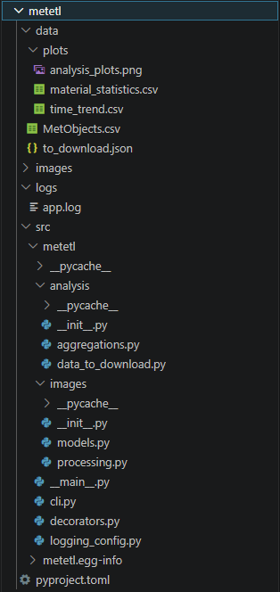
Рисунок 1 – Общая структура проекта выглядит следующим образом
Файл pyproject.toml содержит описание проекта, его зависимости и точку входа для запуска консольной команды metetl. Благодаря этому приложение можно установить как обычный Python-пакет и запускать из командной строки.
Модуль __main__.py используется для запуска приложения через команду python -m metetl. Он передаёт управление основному командному интерфейсу, расположенному в модуле cli.py.
Модуль cli.py реализует консольный интерфейс приложения с помощью библиотеки click. В нём определены основные команды: prepare, process и analyze. Команда prepare подготавливает список объектов для загрузки, команда process скачивает и обрабатывает изображения, а команда analyze выполняет статистический анализ исходного CSV-файла.
Пакет analysis отвечает за работу с табличными данными. Модуль data_to_download.py читает файл MetObjects.csv, выбирает из него записи, относящиеся к картинам, и сохраняет необходимые поля в JSON-файл. Модуль aggregations.py выполняет анализ датасета: рассчитывает продолжительность создания объектов, агрегирует статистику по материалам, строит графики и сохраняет результаты анализа.
Пакет images отвечает за работу с изображениями. В модуле models.py описаны основные модели данных: Metadata и Artwork. Класс Metadata хранит сведения об объекте коллекции, а класс Artwork объединяет изображение и его метаданные, а также содержит методы обработки изображений. Модуль processing.py реализует загрузку изображений через API музея, сохранение метаданных и параллельную обработку файлов.
Модуль logging_config.py содержит настройку логирования. Он создаёт файл журнала logs/app.log, настраивает вывод сообщений в консоль и ограничивает избыточные сообщения от сторонних библиотек. Модуль decorators.py содержит декораторы для измерения времени выполнения обычных и асинхронных функций.
Таким образом, архитектура проекта построена по принципу разделения ответственности: каждый модуль решает отдельную задачу, а взаимодействие между ними организовано через командный интерфейс.
- Внутренняя реализация
Работа приложения начинается с подготовки исходных данных. Для этого используется команда prepare, которая принимает путь к файлу MetObjects.csv, фильтрует строки по классификации Paintings и формирует JSON-файл со списком объектов для дальнейшей загрузки. В JSON сохраняются только необходимые сведения: идентификатор объекта, название, автор, дата, материал, размеры, департамент и культура. Такой промежуточный файл удобен тем, что дальнейшая обработка не требует каждый раз повторно просматривать весь CSV-файл.
Для чтения CSV и записи JSON на этом этапе используются стандартные средства Python: модули csv, json, pathlib и random. Параметр limit позволяет ограничить количество объектов, а параметр seed используется для воспроизводимой случайной выборки.
Основная обработка изображений выполняется командой process. Сначала приложение читает подготовленный JSON-файл, после чего создаёт объект ImageProcessor. Этот компонент управляет полным пайплайном: асинхронной загрузкой изображений, сохранением метаданных и параллельной обработкой файлов.
Для сетевых запросов используется библиотека aiohttp, а для асинхронной записи файлов – aiofiles.Такой подход выбран потому, что загрузка изображений является операцией ввода-вывода: программа большую часть времени ожидает ответа от сервера. Асинхронность позволяет запускать несколько загрузок одновременно и не блокировать выполнение приложения во время ожидания сетевых ответов.
Для каждого объекта приложение обращается к API Metropolitan Museum of Art по его object_id, получает подробные метаданные и ссылку на основное изображение. Метаданные сохраняются в JSON-файл, а изображение сохраняется в формате JPG в директорию images.
После загрузки начинается обработка изображений. Поскольку операции компьютерного зрения являются вычислительно затратными, они вынесены в отдельные процессы с помощью ProcessPoolExecutor. Это позволяет распределить обработку нескольких изображений между ядрами процессора и не блокировать асинхронный цикл выполнения.
В классе Artwork реализованы основные алгоритмы обработки изображений: перевод в оттенки серого, свёртка с двумерным ядром, размытие по Гауссу, оператор Собеля, гамма-коррекция и эквализация гистограммы. Для работы с массивами используется numpy, так как изображение удобно представлять в виде многомерного массива пикселей. Библиотека opencv-python используется для чтения, записи и преобразования изображений.
Команда process поддерживает выбор операции обработки через параметр --operation. Пользователь может запустить размытие по Гауссу, выделение границ оператором Собеля, гамма-коррекцию или эквализацию гистограммы. Для некоторых операций предусмотрены дополнительные параметры: например, размер ядра для размытия и значение гаммы для гамма-коррекции.
Аналитическая часть приложения запускается командой analyze. Она предназначена для обработки большого файла MetObjects.csv. Чтобы не загружать весь датасет в память, используется чтение по частям через pandas.read_csv с параметром chunksize. Каждая часть проходит предварительную очистку: удаляются строки без дат и материала, проверяется корректность годов, исключаются записи, в которых конечная дата меньше начальной.
После очистки для каждого объекта рассчитывается продолжительность создания как разность между Object End Date и Object Begin Date. Затем данные группируются по полю Medium. Для каждого материала вычисляются количество объектов, средняя продолжительность создания, стандартное отклонение, доверительный интервал и интервал рассеяния. Также строится временной тренд для выбранного материала.
Для визуализации результатов используется библиотека matplotlib. Приложение сохраняет общий график analysis_plots.png, таблицу статистики material_statistics.csv и файл с данными временного тренда time_trend.csv в директорию data/plots.
Отдельное внимание уделено логированию. В проекте используется стандартный модуль logging. Подробные сообщения сохраняются в файл logs/app.log, а краткая информация о ходе выполнения выводится в консоль. Для предотвращения чрезмерного роста файла журнала применяется RotatingFileHandler, который ограничивает размер лог-файла и хранит несколько резервных копий. Для измерения времени выполнения функций используются декораторы timing и async_timing.
Таким образом, во внутренней реализации проекта объединены несколько ключевых технологий Python: работа с файлами, объектно-ориентированное программирование, асинхронное программирование, параллельная обработка, анализ данных, обработка изображений, визуализация и логирование.
- Инструкция по установке и запуску приложения
Для запуска проекта необходимо установить Python версии 3.9 или выше. Также в корневой директории проекта должен находиться файл data/MetObjects.csv.
Сначала необходимо перейти в папку проекта: cd metetl. После этого необходимо обновить pip и установить проект, например, так: python -m pip install --upgrade pip; python -m pip install -e .
После установки становится доступна консольная команда metetl.
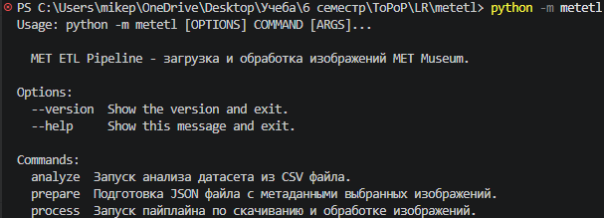
Рисунок 2 – Справка команды metetl
Для подготовки JSON-файла со списком объектов используется команда: metetl prepare --csv data/MetObjects.csv --output data/to_download.json --limit 10 --seed 42. В результате будет создан файл data/to_download.json, содержащий выбранные объекты для дальнейшей загрузки.
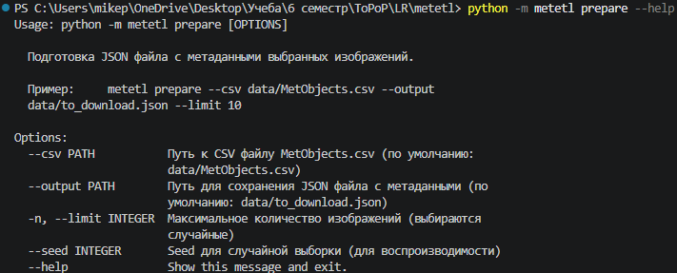
Рисунок 3 – Справка команды metetl prepare
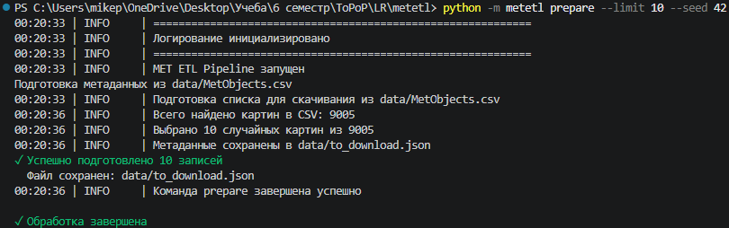
Рисунок 4 – Пример использования команды metetl prepare
Для загрузки и обработки изображений используется команда: metetl process --input data/to_download.json --output images --num 5 --operation histogram_equalization --workers 4. В этом примере приложение загружает пять изображений, сохраняет их в директорию images и применяет к ним эквализацию гистограммы. Количество процессов задаётся параметром --workers.
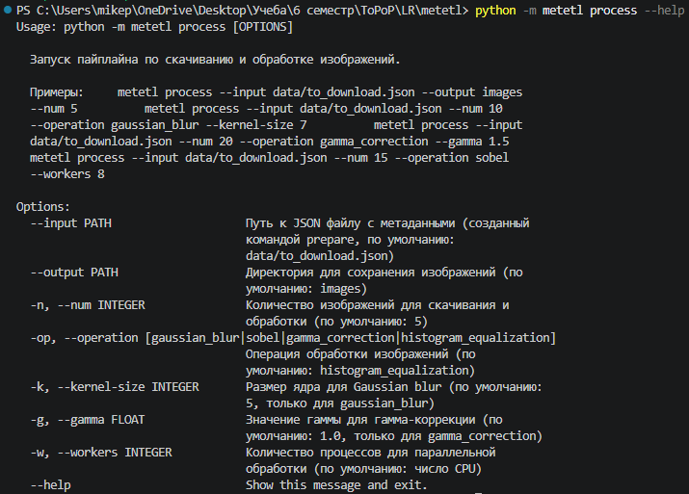
Рисунок 5 – Справка команды metetl process
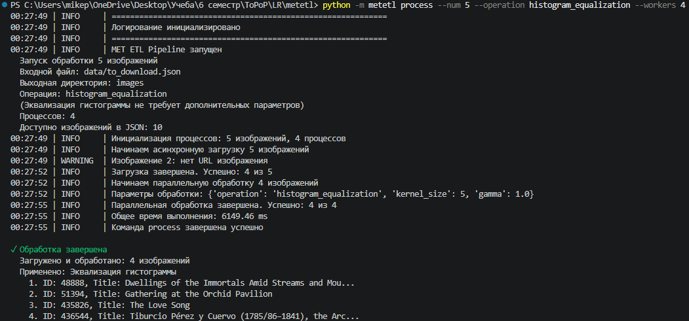
Рисунок 6 – Пример использования команды metetl process с эквивализацией гистограммы
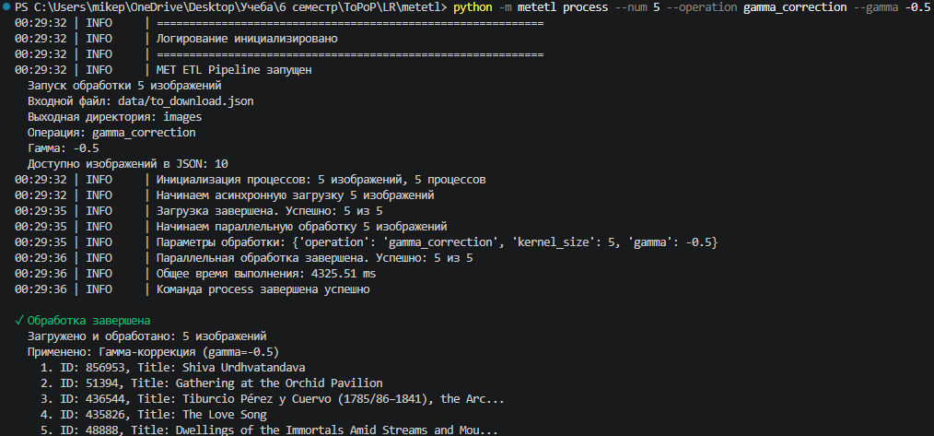
Рисунок 7 – Пример использования команды metetl process с гамма-коррекцией
Для анализа исходного CSV-файла и построения графиков используется команда: metetl analyze --csv data/MetObjects.csv --output-dir data/plots --top-n 10. После выполнения этой команды результаты анализа будут сохранены в директории data/plots.
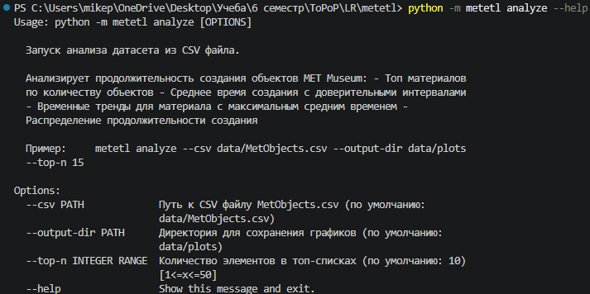
Рисунок 8 – Справка команды metetl analyze
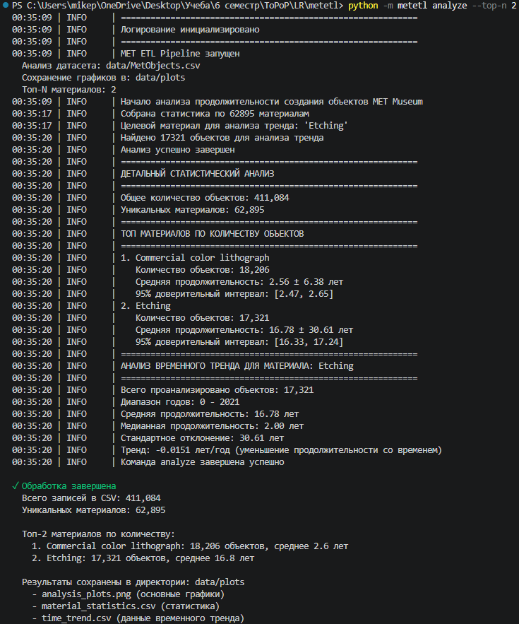
Рисунок 9 – Пример использования команды metetl analyze
Основные результаты работы приложения сохраняются в следующих директориях: исходные и обработанные изображения – в images, результаты анализа – в data/plots, журнал выполнения – в logs/app.log.

ЗАКЛЮЧЕНИЕ
В результате выполнения работы было разработано Python-приложение для загрузки, обработки и анализа данных коллекции Metropolitan Museum of Art. Итоговый проект объединил в себе основные темы, изученные в течение семестра: работу с файлами и внешними источниками данных, объектно-ориентированное программирование, обработку изображений, анализ табличных данных, асинхронное и параллельное программирование, логирование и организацию консольного интерфейса.
В ходе разработки была реализована модульная архитектура приложения. Отдельные компоненты отвечают за подготовку данных, загрузку изображений и метаданных через API, обработку изображений, построение статистики по датасету, визуализацию результатов и настройку логирования. Такой подход позволил сделать проект более структурированным, удобным для сопровождения и дальнейшего расширения.
Практическая часть работы позволила освоить применение библиотек numpy, opencv-python, pandas, matplotlib, aiohttp, aiofiles и click. Библиотеки numpy и opencv-python использовались для представления изображений в виде массивов и выполнения операций цифровой обработки. pandas применялась для обработки большого CSV-файла и расчёта статистических показателей, а matplotlib – для построения графиков. Асинхронные библиотеки позволили ускорить загрузку изображений из сети, а параллельная обработка дала возможность эффективнее выполнять вычислительно затратные операции.
В приложении были реализованы загрузка данных из внешнего API, сохранение изображений и метаданных, применение алгоритмов обработки изображений, анализ исходного датасета MetObjects.csv, построение графиков и сохранение результатов работы в файловой системе. Управление программой выполняется через консольные команды, что делает приложение удобным для запуска и повторного использования.
Поставленная цель работы была достигнута: создано прикладное Python-приложение, демонстрирующее использование современных методов и библиотек разработки. Проект показывает, как отдельные лабораторные задания могут быть объединены в единую систему, решающую практическую задачу обработки и анализа данных. Полученное приложение может быть доработано в дальнейшем: например, за счёт добавления новых алгоритмов обработки изображений, расширения аналитических отчётов, подключения базы данных или создания графического интерфейса.

ПРИЛОЖЕНИЕ А
Подготовка пакета к публикации и список зависимостей
Итоговое приложение оформлено как устанавливаемый Python-пакет metetl. Для описания проекта используется файл pyproject.toml, в котором задаются название пакета, версия, минимальная поддерживаемая версия Python, список зависимостей и консольная точка входа. Перед публикацией проекта необходимо установить инструменты сборки: python -m pip install build. После этого из корневой директории проекта выполняется команда сборки: python -m build. В результате в директории dist создаются два файла: metetl-1.0.0.tar.gz
metetl-1.0.0-py3-none-any.whl. Файл с расширением .tar.gz представляет собой архив исходного кода, а файл .whl является собранным wheel-дистрибутивом, который используется для быстрой установки пакета.
Таблица 1 – Внешние библиотеки проекта и их назначение
Библиотека | Назначение
click | Создание консольного интерфейса приложения и обработка команд пользователя
aiohttp | Асинхронное выполнение HTTP-запросов к API Metropolitan Museum of Art
aiofiles | Асинхронная запись изображений и метаданных в файловую систему
numpy | Работа с изображениями как с многомерными числовыми массивами
opencv-python | Чтение, сохранение и обработка изображений
matplotlib | Построение графиков и сохранение результатов анализа
pandas | Чтение, фильтрация и агрегация данных из файла MetObjects.csv

Кроме внешних библиотек, в приложении используются стандартные модули Python: asyncio, json, csv, pathlib, logging, random, concurrent.futures и другие. Они не требуют отдельной установки, так как входят в стандартную библиотеку Python.

ПРИЛОЖЕНИЕ Б
Ссылка на github
https://github.com/Mikeey18/6303Shirinovss

